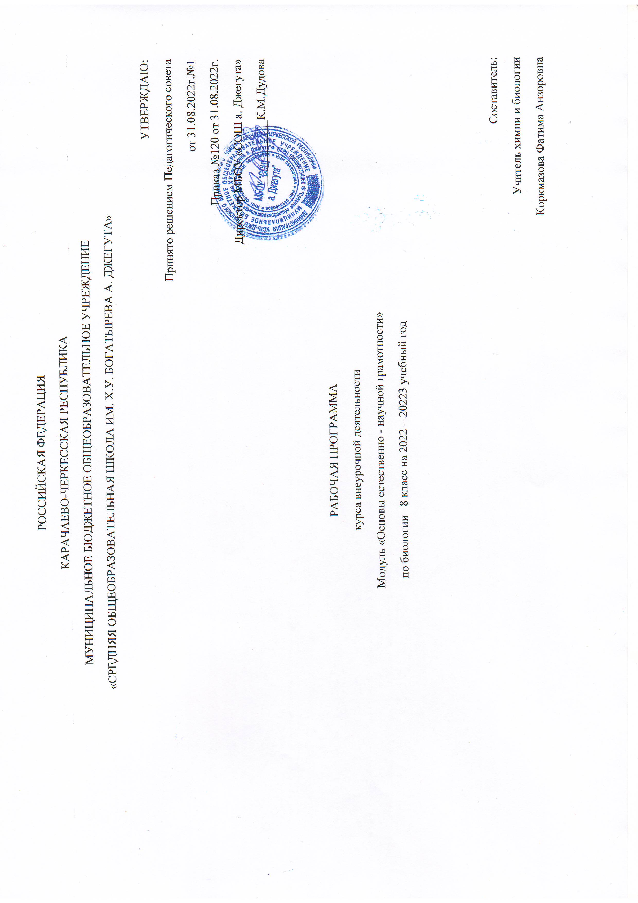
Пояснительная записка
Актуальность
Понятие функциональной грамотности сравнительно молодо: появилось в конце 60-х годов прошлого века в документах ЮНЕСКО и позднее вошло в обиход исследователей. Примерно до середины 70-х годов концепция и стратегия исследования связывалась с профессиональной деятельностью людей: компенсацией недостающих знаний и умений в этой сфере.
В дальнейшем этот подход был признан односторонним.
Функциональная грамотность стала рассматриваться в более широком смысле: включать компьютерную грамотность, политическую, экономическую грамотность и т.д.
В таком контексте функциональная грамотность выступает как способ социальной ориентации личности, интегрирующей связь образования (в первую очередь общего) с многоплановой человеческой деятельностью.
Мониторинговым исследованием качества общего образования, призванным ответить на вопрос: «Обладают ли учащиеся 15-летнего возраста, получившие обязательное общее образование, знаниями и умениями, необходимыми им для полноценного функционирования в современном обществе, т.е. для решения широкого диапазона задач в различных сферах человеческой деятельности, общения и социальных отношений?», - является PISA (ProgrammeforInternationalStudentAssessment). И функциональная грамотность понимается PISAкак знания и умения, необходимые для полноценного функционирования человека в современном обществе. PISAв своих мониторингах оценивает и естественнонаучную грамотность.
Проблема развития функциональной грамотности обучающихся в России актуализировалась в 2018 году благодаря Указу Президента РФ от 7 мая 2018 г. № 204 «О национальных целях и стратегических задачах развития Российской Федерации на период до 2024 года». Согласно Указу, «в 2024 году необходимо <...> обеспечить глобальную конкурентоспособность российского образования, вхождение Российской Федерации в число 10 ведущих стран мира по качеству общего образования».
Поскольку функциональная грамотность понимается как совокупность знаний и умений, обеспечивающих полноценное функционирование человека в современном обществе, ее развитие у школьников необходимо не только для повышения результатов мониторинга PISA, как факта доказательства выполнения Правительством РФ поставленных перед ним Президентом задач, но и для развития российского общества в целом.
Низкий уровень функциональной грамотности подрастающего поколения затрудняет их адаптацию и социализацию в социуме.
Современному российскому обществу нужны эффективные граждане, способные максимально реализовать свои потенциальные возможности в трудовой и профессиональной деятельности, и тем самым принести пользу обществу, способствовать развитию страны. Этим объясняется актуальность проблемы развития функциональной грамотности у школьников на уровне общества.
Результаты лонгитюдных исследований, проведенных на выборках 2000 и 2003 гг. странами-участницами мониторингов PISAпоказали, что результаты оценки функциональной грамотности 15-летних учащихся являются надежным индикатором дальнейшей образовательной траектории молодых людей и их благосостояния. Любой школьник хочет быть социально успешным, его родители также надеются на высокий уровень благополучия своего ребенка во взрослой жизни. Поэтому актуальность развития функциональной грамотности обоснована еще и тем, что субъекты образовательного процесса заинтересованы в высоких академических и социальных достижениях обучающихся, чему способствует их функциональная грамотность.
Целеполагание
Основной целью программы является развитие функциональной грамотности учащихся 5-9 классов как индикатора качества и эффективности образования, равенства доступа к образованию.
Программа нацелена на развитие:
способности человека формулировать, применять и интерпретировать математику в разнообразных контекстах. Эта способность включает математические рассуждения, использование математических понятий, процедур, фактов и инструментов, чтобы описать, объяснить и предсказать явления. Она помогает людям понять роль математики в мире, высказывать хорошо обоснованные суждения и принимать решения, которые необходимы конструктивному, активному и размышляющему гражданину;
способности человека понимать, использовать, оценивать тексты, размышлять о них и заниматься чтением для того, чтобы достигать своих целей, расширять свои знания и возможности, участвовать в социальной жизни;
способности человека осваивать и использовать естественнонаучные знания для распознания и постановки вопросов, для освоения новых знаний, для объяснения естественнонаучных явлений и формулирования основанных на научных доказательствах выводов в связи с естественнонаучной проблематикой; понимать основные особенности естествознания как формы человеческого познания; демонстрировать осведомленность в том, что естественные науки и технология оказывают влияние на материальную, интеллектуальную и культурную сферы общества; проявлять активнуюгражданскую позицию при рассмотрении проблем, связанных с естествознанием (естественнонаучная грамотность;
способности человека приниматьэффективные решения в разнообразных финансовых ситуациях, способствующих улучшению финансового благополучия личности и общества, а также возможности участия в экономической жизни.
Характеристика образовательного процесса
Программа рассчитана на 5 лет обучения (с 5 по 9 классы), реализуется из части учебного плана, формируемого участниками образовательных отношений и/или внеурочной деятельности и включает модуль: естественнонаучная грамотность.
Разработанный учебно-тематический план программы описывает содержание модуля из расчета одного/двух часов в неделю в каждом класс- комплекте. Тем не менее, каждое образовательное учреждение индивидуально проектирует учебный план по каждой параллели и по каждому модулю.
Таким образом, количество часов на один год обучения в одном класс - 34ч, т.е по 1 ч в неделю:
18 часов для модуля естественнонаучной грамотности;
- 2 часа на проведение аттестации, завершающих освоение программы по соответствующему году обучения.
Программа предполагает поэтапное развитие различных умений, составляющих основу функциональной грамотности.
В 5 классе обучающиеся учатся находить и извлекать информацию различного предметного содержания из текстов, схем, рисунков, таблиц, диаграмм, представленных как на бумажных, так и электронных носителях. Используются тексты различные по оформлению, стилистике, форме. Информация представлена в различном контексте (семья, дом, друзья, природа, учеба, работа и производство, общество и др.).
В 6 классе формируется умение применять знания о математических, естественнонаучных, финансовых и общественных явлениях для решения поставленных перед учеником практических задач.
В 7 классе обучающиеся учатся анализировать и обобщать (интегрировать) информацию различного предметного содержания в разном контексте. Проблемы, которые ученику необходимо проанализировать и синтезировать в единую картину могут иметь как личный, местный, так и национальный и глобальный аспекты. Школьники должны овладеть универсальными способами анализа информации и ее интеграции в единое целое.
В 8 классе школьники учатся оценивать и интерпретировать различные поставленные перед ними проблемы в рамках предметного содержания.
В 9 классе формируется умение оценивать, интерпретировать, делать выводы и строить прогнозы относительно различных ситуаций, проблем и явлений формируется в отрыве от предметного содержания. Знания из различных предметных областей легко актуализируются школьником и используются для решения конкретных проблем.
Формы деятельности: беседа, диалог, дискуссия, дебаты, круглые столы, моделирование, игра, викторина, квест, квиз, проект.
В соответствии с приказом Минобрнауки России от 31.12.2015 № 1577 рабочие программы курсов, в том числе внеурочной деятельности, разрабатываются на основе требований к результатам освоения основной образовательной программы основного общего образования с учетом основных программ, включенных в ее структуру. В связи с этим, разработчики считают целесообразным проведение текущей (выполнение заданий в ходе урока), рубежной (по окончании каждого модуля), промежуточной (по окончании года обучения) и итоговой аттестации по данному курсу в форматах, предусмотренным методологией и критериями оценки качества общего образования в общеобразовательных организациях на основе практики международных исследований качества подготовки обучающихся.

Календарно-тематическое планирование курса внеурочной деятельности
Модуль «Основы естественно - научной грамотности», 8 класс
№  занятия в году | Тема занятия | Кол.  Час. | Дата  по плану | Дата  Факт. | Примечание
1. | Ураган | 1
2. | Радиоактивность. | 1
3. | Искусственная радиоактивность. | 1
4. | Изменения состояния веществ. | 1
5 | Физические явления и химические превращения. Отличие химических реакций от физических явлений. | 1
6 | Размножение организмов. | 1
7 | Индивидуальное развитие организмов. Биогенетический закон. | 1
8 | Закономерности наследования признаков. | 1
9 | Вид и популяции. Общая характеристика популяции. | 1
10 | Экологические факторы и условия среды обитания. Происхождение видов. | 1
11 | Закономерности изменчивости: модификационная и мутационная изменчивости. | 1
12 | Основные методы селекции растений, животных и микроорганизмов. | 1
13 | Потоки вещества и энергии в экосистеме. Саморазвитие экосистемы. Биосфера | 1
14 | Средообразующая деятельность организмов. Круговорот веществ в биосфере. Эволюция биосферы. | 1
15 | Антропогенное воздействие на биосферу. | 1
16 | Основы рационального природопользования. | 1
17 | Ураган, торнадо. Землетрясение, цунами, объяснение их происхождения | 1
18 | Занимательное электричество | 1
19 | Магнетизм | 1
20 | Электромагнетизм | 1
21 | Строительство плотин. | 1
22 | Гидроэлектростанции. | 1
23 | Экологические риски при строительстве гидроэлектростанций. | 1
24 | Нетрадиционные виды энергетики, объединенные энергосистемы. | 1
25 | Экологические риски при строительстве гидроэлектростанций. | 1
26 | Внутренняя среда организма | 1
27 | Кровь. | 1
28 | Иммунитет. | 1
29 | Наследственность. | 1
30 | Системы жизнедеятельности человека. | 1
31 | Вода. Уникальность воды | 1
32 | Углекислый газ | 1
33 | Земля, внутреннее строение Земли.. | 1
34 | Проведение рубежной аттестации. | 1
35 | Итоговое занятие | 1

